Čína

Čínská lidová republika

中华人民共和国

„Říše středu“

Poloha: východní Asie při západním pobřeží Tichého oceánu
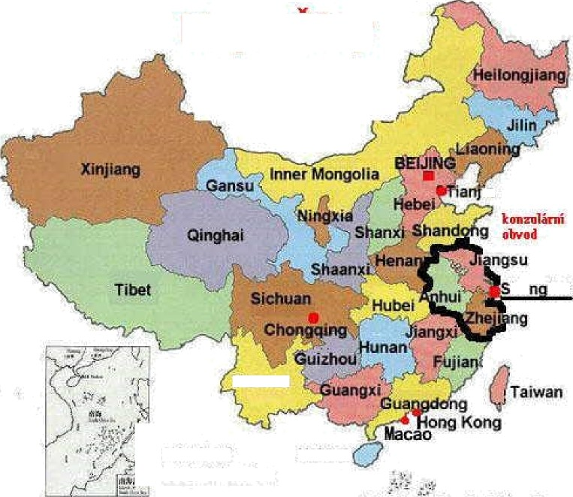

in
ha hai
Yunnan
lstanda of Halnan
outh China Sea
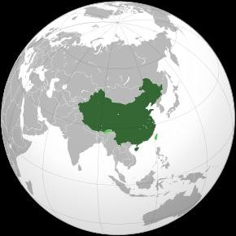

ZÁKLADNÍ ZEMĚPISNÉ ÚDAJE

Rozloha: ………………….km² (... na světě)
Nejvyšší bod:…………………… (8844,43 m n. m.)
Časové pásmo: +……
Počet obyvatel: ……………………
Hlavní Město:……………..
Jazyk: ……………
Forma vlády (režim)…………..

Náboženství: Buddhismus, taoismus,

konfucianismus, křesťanství, islám
Měna: ………….. (CNY)

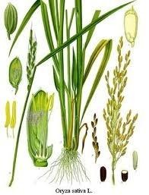
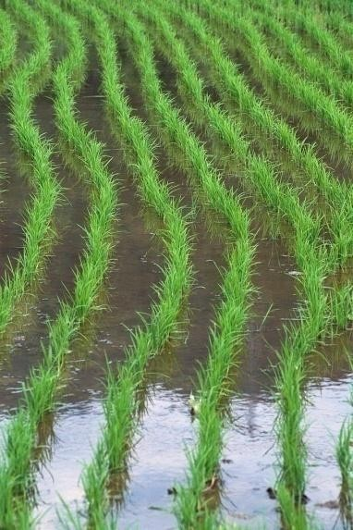
Zaměstnává 2/3 obyvatel Nízká životní úroveň

Hlavní plodiny
Rýže Bavlník Pšenice

rýže

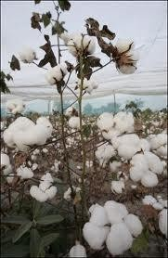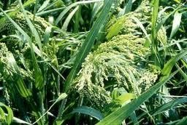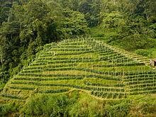bavlník čajovník
Kukuřice Čaj Proso
Tabák
Luštěniny
ZEMĚDĚLSTVÍ
proso

Na předním místě ve světě
NEROSTNÉ SUROVINY
 Uhlí

 Železná ruda
 Cín

 Barevné kovy
 Ropa

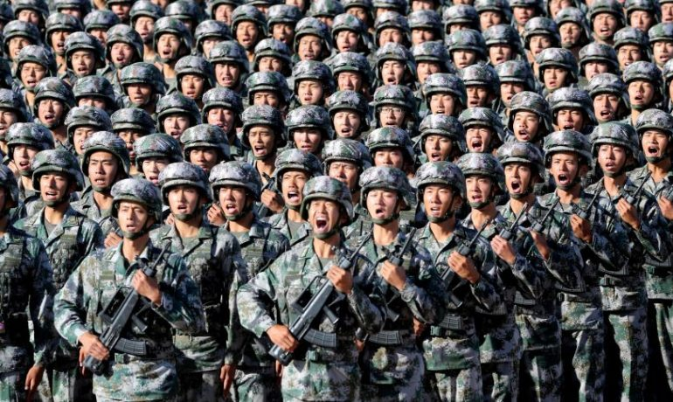
Armáda:
- Na světě v počtu aktivních vojáku - 2 mil.
320 mil. v záloze

MĚSTA
Peking (BEIJING) Šanghaj

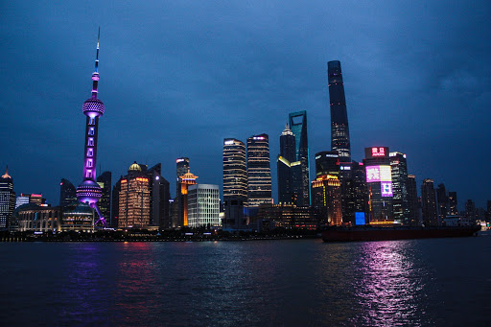
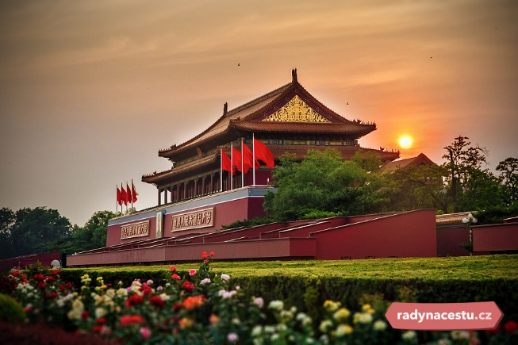

Palác Nebeského klidu

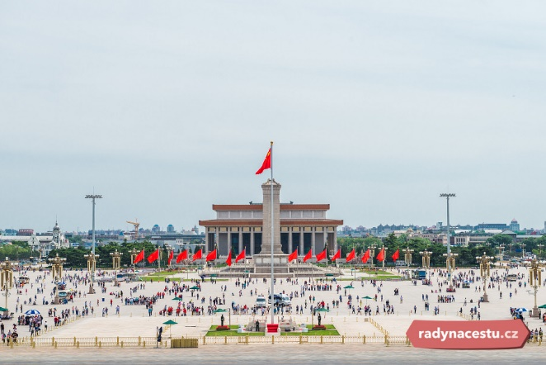
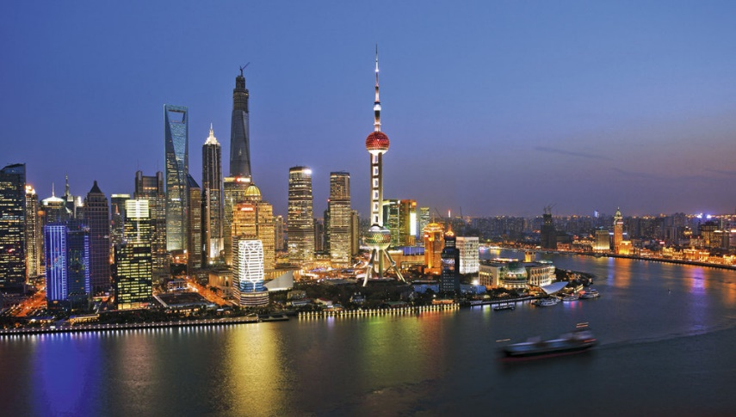

Náměstí Nebeského klidu

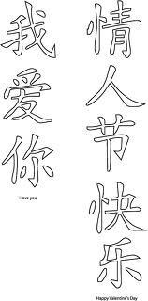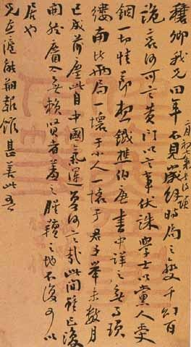ČÍNSKÉ PÍSMO

Přelož tuto větu:
我們喜歡山

Ve kterém pohoří se nachází nejvyšší hora světa
Tradiční Japonský oděv
Čínský nástroj k jídlu
Posvátná Indická řeka
Hlavní město Indonésie
Hlavní město Číny
Jeden z modelů automobilky Suzuki
Japonská společnice
Bojovník používající meč Katana
Způsobuje vlnu Tsunami
Japonský národní sport
Nejvyšší hora světa

